
“Fracassei em tudo o que tentei na vida.
Tentei alfabetizar as crianças brasileiras, não consegui.
Tentei salvar os índios, não consegui.
Tentei fazer uma universidade séria e fracassei.
Tentei fazer o Brasil desenvolver-se autonomamente e fracassei.
Mas os fracassos são minha vitória.
Eu detestaria estar no lugar de quem me venceu”.
Darcy Ribeiro

Curitiba, 22 de março de 2022

AS MENTIRAS DA LAVA JATO

Verdade seja dita sobre a imprensa brasileira mainstream: ela nunca esteve ao lado dos anseios da população e sempre deturpou a realidade com o interesse inconfessável de defender as elite econômicas. São os porta- vozes da Casa Grande. Sempre foram assim e sempre serão. Fato. A Lava Jato é talvez o maior exemplo de como a imprensa serviu a interesses estrangeiros e ajudou a estuprar a economia e conquistas do governo do PT. Para escrever este artigo fugi do senso comum e pesquisei em diversos canais progressistas no Youtube e na internet e em alguns livros sobre o tema, em especial o livro, Operação Lava Jato, organizado por Fausto Augusto, José Sergio Gabrielli e Antonio Alonso Junior. O que foi revelado nesses estudos é aterrador. Divido com vocês alguns fatos chocantes que causariam em qualquer país civilizado um enorme escândalo. Aqui, para nossa desgraça, são normalizados.

Desemprego e prejuízos
No livro, Operação Lava Jato, vários autores relatam o caos que foi gerado pela Lava Jato e seus reflexos socioeconômicos, na página 172, a autora Carol Proner relata:
“No Brasil, os impactos do desmonte e do desinvestimento provocados pela Operação Lava Jato começam a ser dimensionados por institutos como o Departamento Intersindical de Estatísticas e Estudos Socioeconômicos (Dieese), e os números são espantosos: em poucos anos, os efeitos atingiram mais de 4,4 milhões de empregos na área da construção civil e no setor de energia, a retração representou 3,6% do PIB e a redução da massa salarial foi de aproximadamente R$85,8 bilhões, entre outras perdas ou renúncias que vêm sendo divulgadas pela Fundação Perseu Abramo e por outros centros com vocação de defesa nacional”.
Você já viu uma linha de um editorial ou uma fala em algum telejornal sobre esses efeitos da Lava Jato na economia? Não. E não vai ver. O prejuízo causado pela Lava Jato causaria indignação e revolta popular em qualquer país civilizado, mas aqui fomos tapeados pelo discurso fácil do combate a corrupção e a mídia, para piorar o quadro, mostra-se comprometida com interesses que você só vai enxergar nas entrelinhas. Leonel Brizola sabiamente disse: “ Quando tiverem dúvidas quanto a que posição tomar. Se a Globo for a favor, somos contra. Se for contra, somos a favor”. Não poderia haver melhor síntese.

Lawfare
No mesmo livro, na página 70, Gisele Citadino relata que:
“ Tanto o ex-juiz Sergio Moro como os desembargadores do TRF-4 ignoraram as leis do país e defenderam a tese de que o ex-presidente Lula, porque era presidente, tinha poderes para influenciar as importantes decisões da Petrobras. Isso, na verdade, é um absurdo, pois, segundo esse raciocínio, todos os presidentes da República teriam poder para influenciar qualquer decisão tomada em qualquer empresa pública e poderiam, por isso, ser condenados por todos os atos de corrupção cometidos em seus governos. Como um presidente da República pode ser condenado por qualquer ato de corrupção no seu governo apenas porque é o presidente da República?”
O que de fato ocorreu na condenação de Lula foi um caso de lawfare. Este é um instrumento de guerra não convencional em que os meios de comunicação e Poderes somam seus esforços para perseguir e destruir inimigos. Lula foi condenado a prisão e ficou 580 dias recolhido à carceragem da Polícia Federal em Curitiba, posteriormente foi inocentado de todas as acusações, mas o estrago já havia sido feito- Bolsonaro foi eleito. Moro condenou o candidato a presidente que estava a frente da disputa e como prêmio foi alçado ao cargo de ministro da Justiça de Bolsonaro, o maior adversário de Lula na campanha eleitoral.

Em defesa dos acionistas
Na página 139, Luiz Fernando de Paula e Rafael Moura, pontuam que:
“ Fica claro, portanto, que os efeitos da Operação Lava Jato foram bastante profundos, tanto para o setor do petróleo quanto para o setor de construção civil. Em particular, procuramos mostrar que, a partir do governo Temer e prosseguindo pelo governo Bolsonaro, a Petrobras adotou uma nova orientação empresarial, na qual deixou de ser prioridade ser pilar de um projeto nacional de desenvolvimento, com a estatal atuando mais para prover dividendos aos acionistas privados do que para sofisticar e adensar tecnologicamente o tecido produtivo brasileiro visando a soberania energética. Acrescente-se, ainda, que em um contexto de venda de metade do parque de refino, saída de determinados nichos exploratórios do pré-sal em um cenário de empresas brasileiras de infraestrutura destroçadas, a Petrobras tornou-se uma empresa atuante principalmente no Sudeste e perdeu muito de sua integração regional do país”.
O processo de desmonte da estrutura da Petrobras começou com a Lava Jata e se acelerou nos governos de Temer e Bolsonaro. A alta constante que vemos nos aumentos dos combustíveis iniciou-se durante o governo de Temer, com o único interesse de favorecer o acionista privado, não há o que justifique. O portal da CUT na internet explica bem o que foi feito:
“Foi no governo Temer, em outubro de 2016, cinco meses após o golpe contra Dilma, que foi instituída a política de preços internacionais e iniciado o desmonte da Petrobras, com reflexos negativos para o consumidor até hoje. Bolsonaro nada fez para acabar com essa política, muito ao contrário, faz esforços para privatizar a estatal, o que gerará mais prejuízos aos brasileiros”. Confira aqui: https://www.cut.org.br/noticias/entenda-por-que-bolsonaro-e-temer-sao-os-culpados-pela-alta-dos-combustiveis-b0dc

A atuação de procuradores na defesa de interesses dos EUA
Os diálogos revelados na Operação Spoofing deixou claro que os procuradores do MPF trabalharam com o interesse inabalável de condenar Lula, mesmo que para isso tivessem de violar leis. Aliás, num dos diálogos Deltan Dallagnol reconhece que os indícios contra Lula eram muito frágeis, mas, mesmo assim, ele formulou a peça acusatória. Escolha o nome que quiser para um cidadão desses, mas herói não é um adjetivo adequado a ele, como a esmagadora maioria da imprensa quer te convencer. E mais, o que faziam os procuradores do MPF nas várias viagens aos EUA? Aliás, não é uma indecência procuradores federais receberem orientações do governo norte- americano sem obedecer as vias diplomáticas? Por que Deltan Dallagnol queria criar uma fundação para gerir valores que foram destinadas a Petrobras após acordo de leniência?

Conclusão
De tudo isso que apresento aqui fica a grande questão no ar: o que resultou da Lava Jato?
Desemprego, rebaixamento das indústrias de energia e construção civil, 3% de prejuízo no PIB nacional… E sabe o que dói mais? Ver os canalhas sendo tratados como os maiores exemplos da espécie humana.
Leonardo Bruno Lange Tucunduva
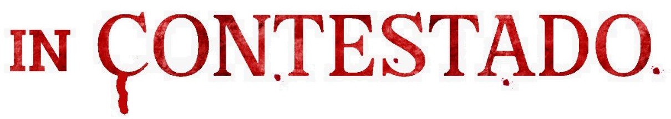

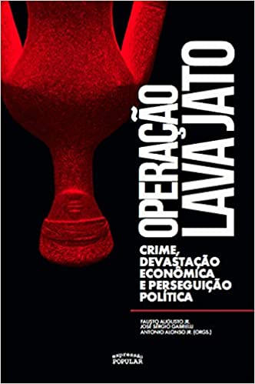
Na obra, Operação Lava Jato, organizado por Fausto Augusto Jr, José Sergio Gabrielli e Antonio Alonso Jr, os vários autores relatam os efeitos catastróficos que a Lava Jato causou na economia, na sociedade e também na Petrobras. O leitor terá acesso a informações que nunca serão disponibilizadas na mídia mainstream, nem nos telejornais do fim de noite. Apesar de esclarecer vários pontos nebulosos com relação ao processo de destruição da Lava Jato vários pontos não são respondidos, por exemplo, o porquê das várias viagens dos procuradores do MPF aos EUA, ou ainda, quais os reais interesses na destruição da indústria de engenharia nacional.

